Sticky kip
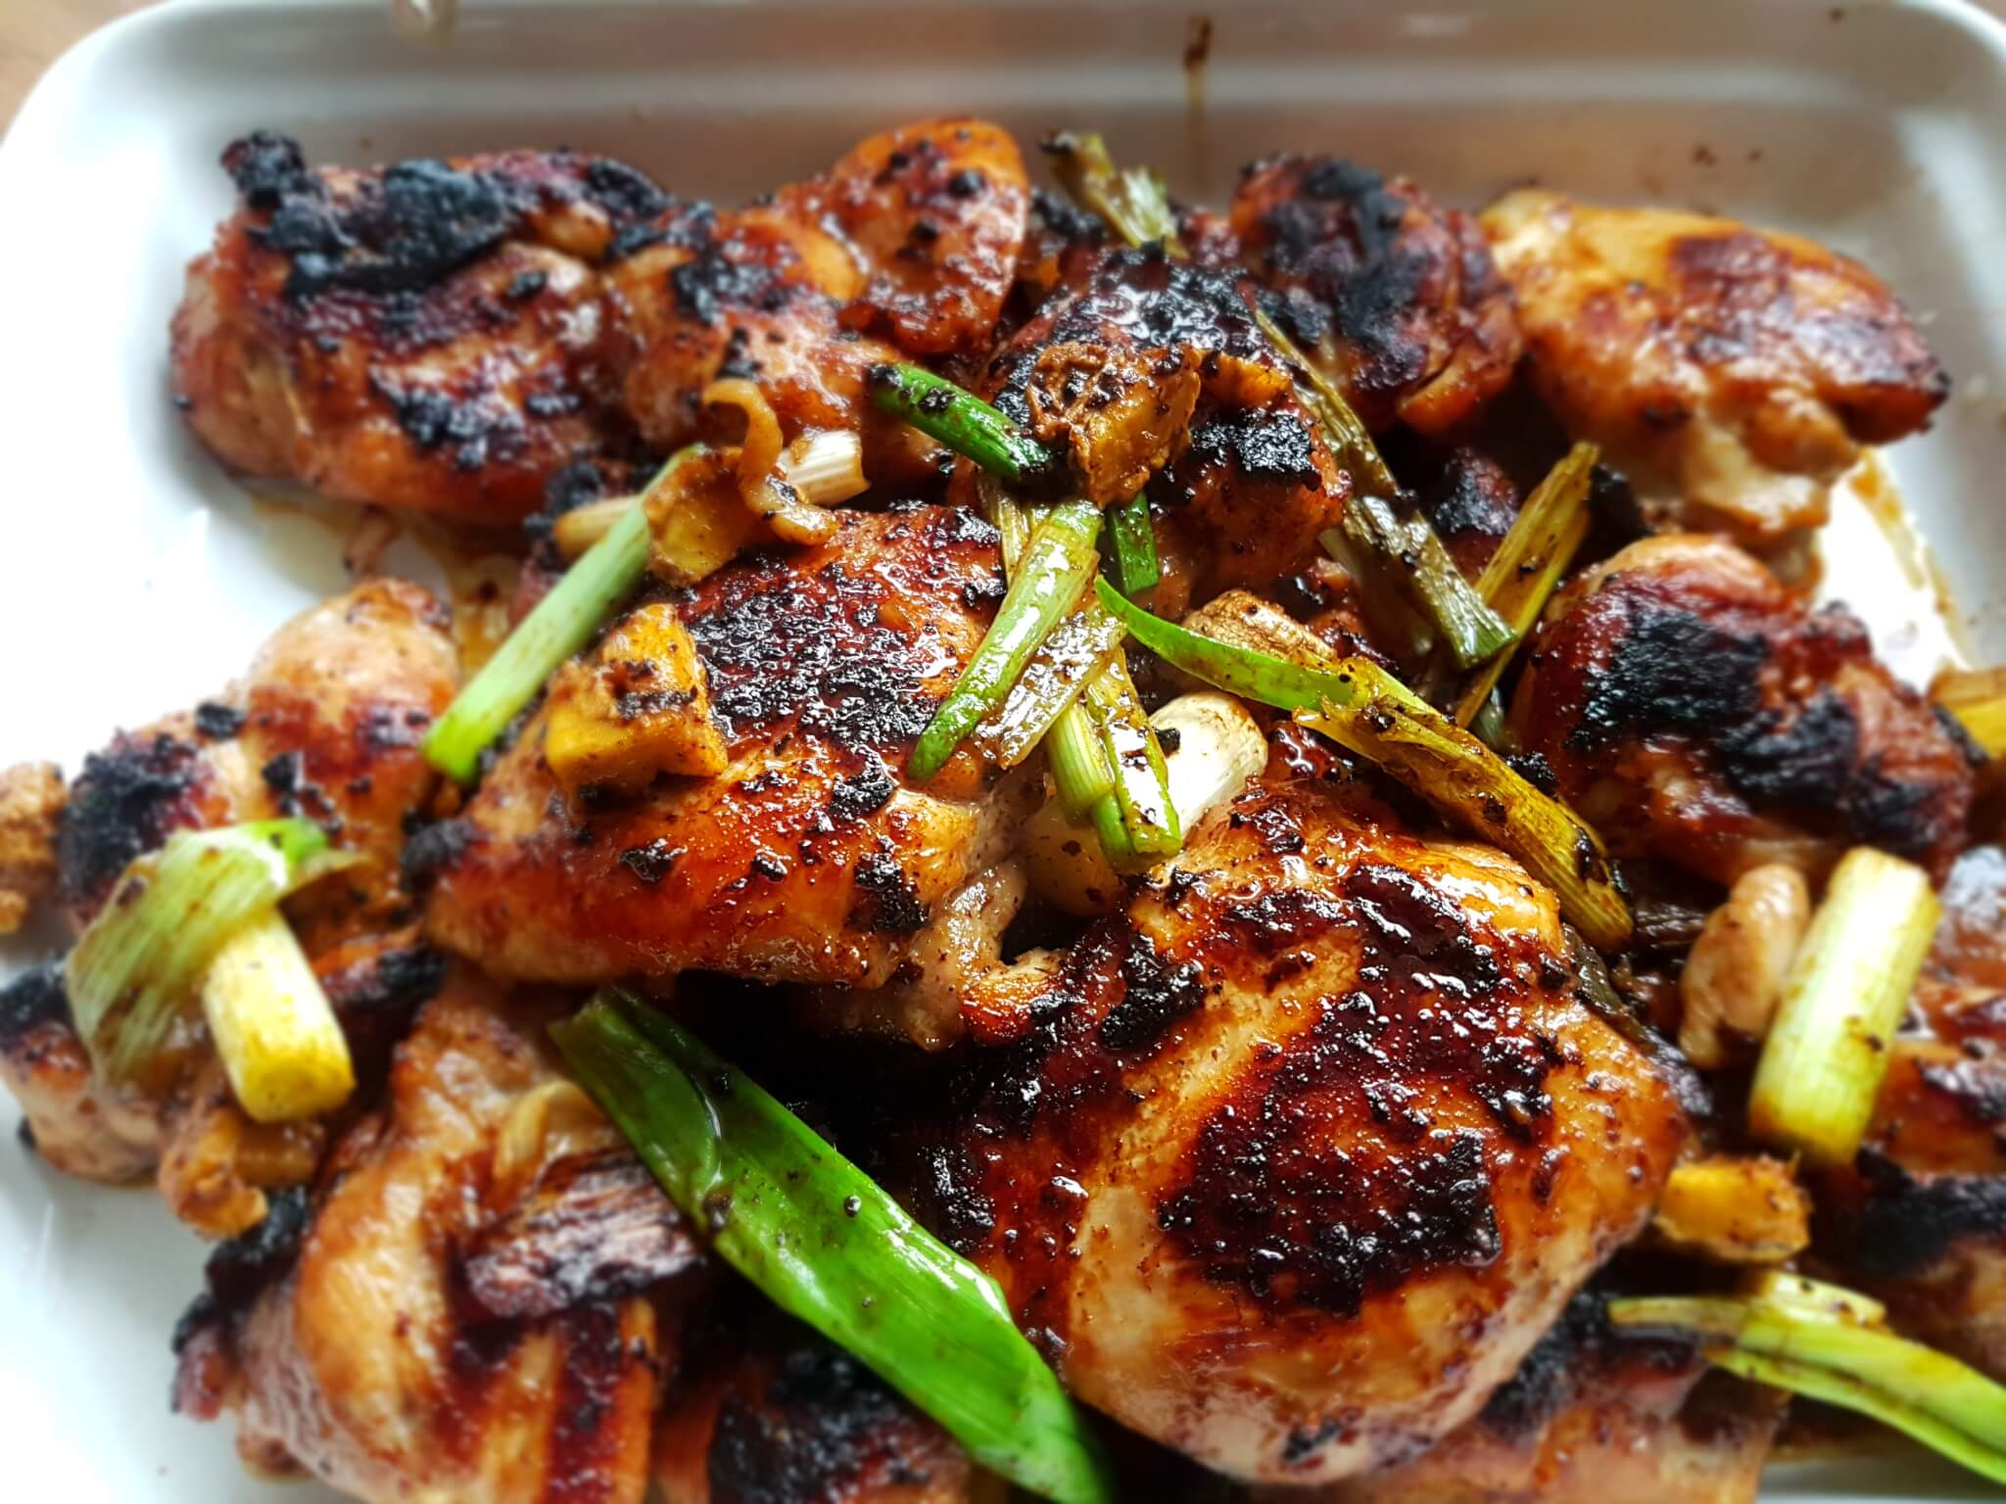

Ingrediënten:
- 500 gr kippendijen / kipfilet
- 4 eetlepels donkere sojasaus
- 2 el honing
- stuk verse gember
- 2 tenen knoflook
- snuf zout en peper
- paar druppels sesamolie
- neutrale olie
- 2 stengels lente ui
Bereiding:
Rasp de knoflook en gember in een kom. Meng dit met de sojasaus, honing en sesamolie. Dan de kip erbij en mengen. Laat zo lang mogelijk marineren.
Verwarm een pan met de olie op middelmatig vuur. Doe de kip erbij en laat op middelmatig vuur gaar en bruin bakken. Gooi de marinade niet weg. Snij ondertussen de lente ui in grove stukken. Wanneer de kip bijna gaar is doe dan de lente ui erbij en laat meebakken. De laatste paar minuten de marinade erbij en even laten doorbakken en de kip elke keer omdraaien zodat het helemaal bedekt is met de kleverige marinade.

